**Дата:** 06.05.2022  **Урок:** я досліджую світ **Клас:** 4 – А

**Вчитель:** Мугак Н.І.

**Тема: Які бувають планети (ст. 81 – 83).**

**Мета**: моделювати Сонячну систему; обговорювати безпечне й доцільне використання знань про природу; наводити приклади використання людиною природничо-наукових знань; формувати позитивне ставлення до навчання; виховувати дружні стосунки в класі, доброзичливе ставлення до учнів школи; розвивати увагу, мислення, мовлення.

**Обладнання**: презентація.

**Конспект уроку**

**І. Актуалізація опорних знань.**

1. Фенологічні спостереження.
2. Пригадуємо.

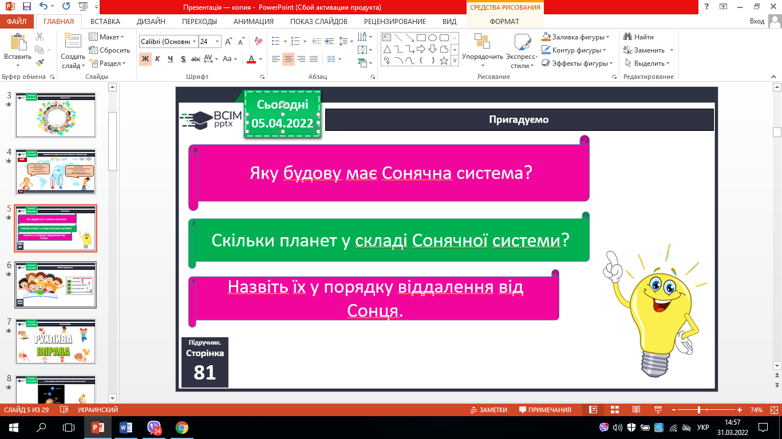

**ІІ. Вивчення нового матеріалу.**

1. Робота за підручником (ст.81-83).
2. Як ви думаєте, чому планети-гіганти отримали таку назву?

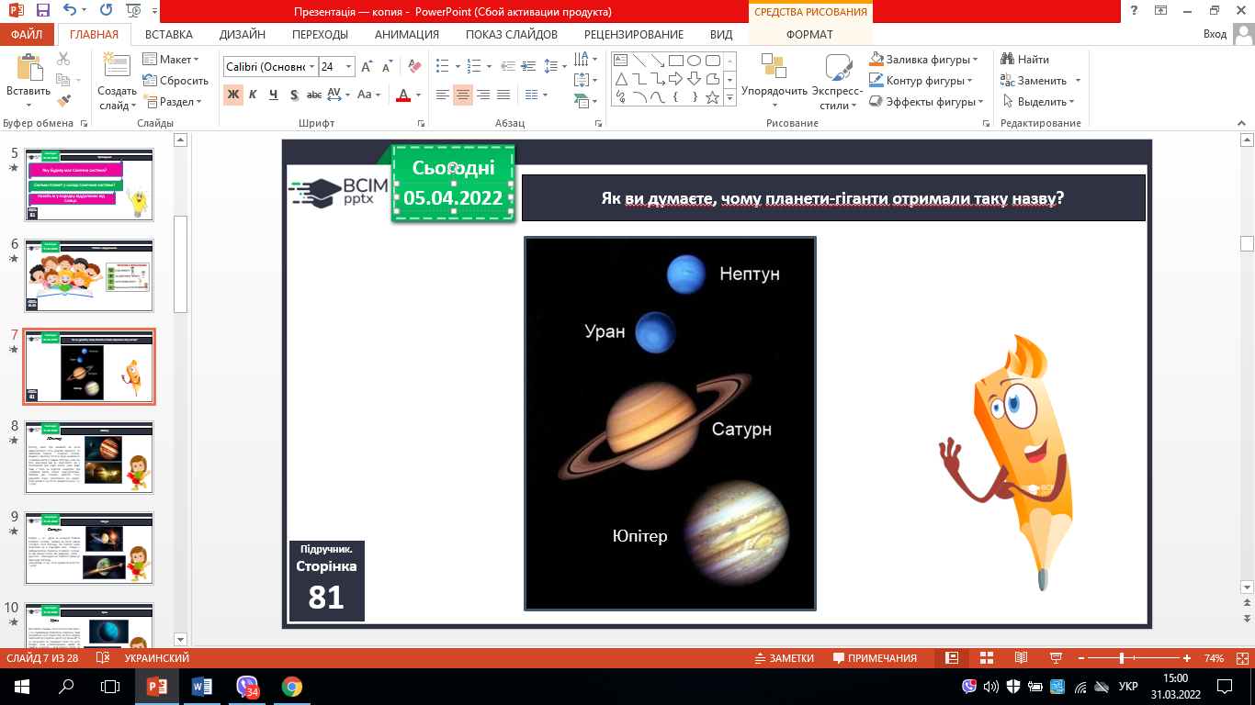

1. Інформація про планети.

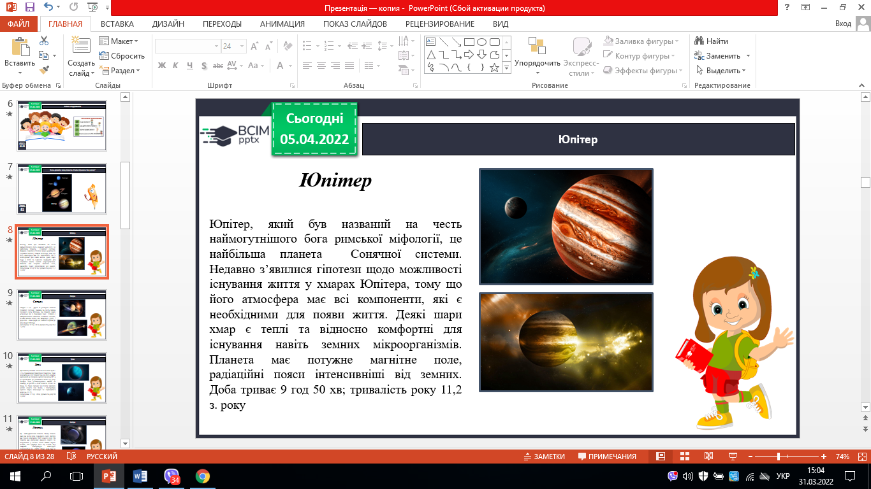

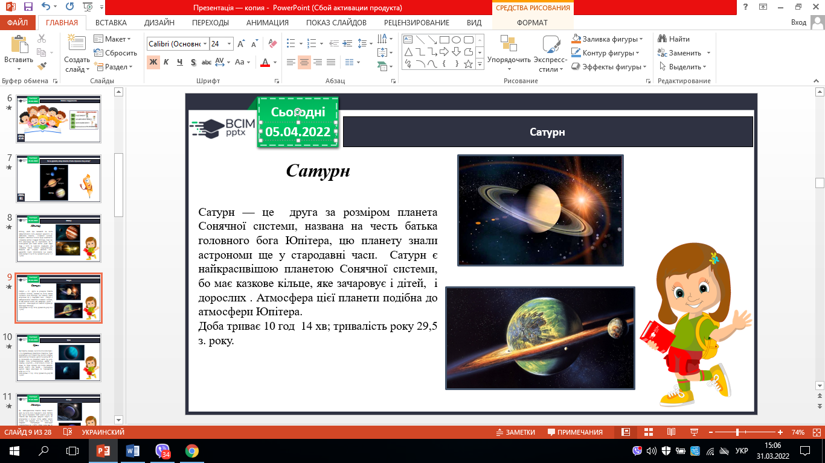

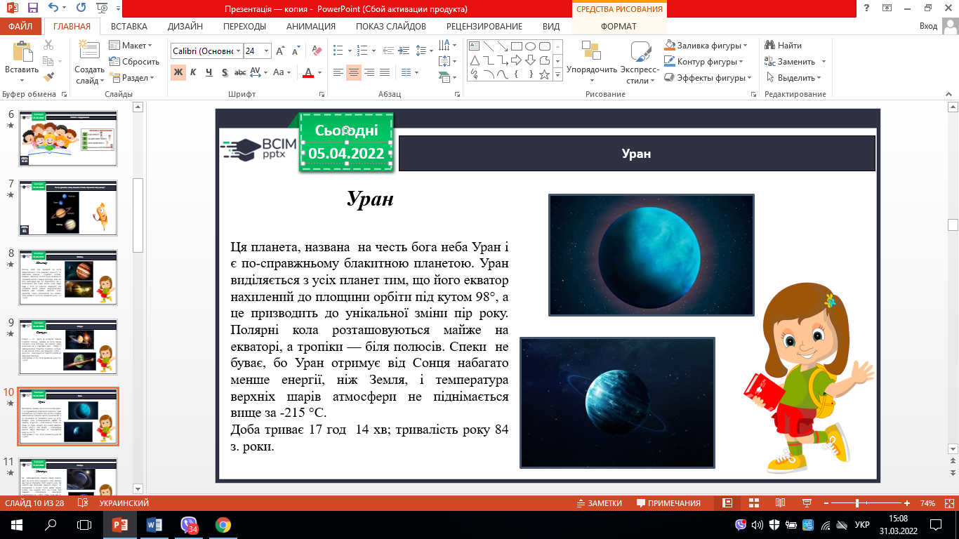

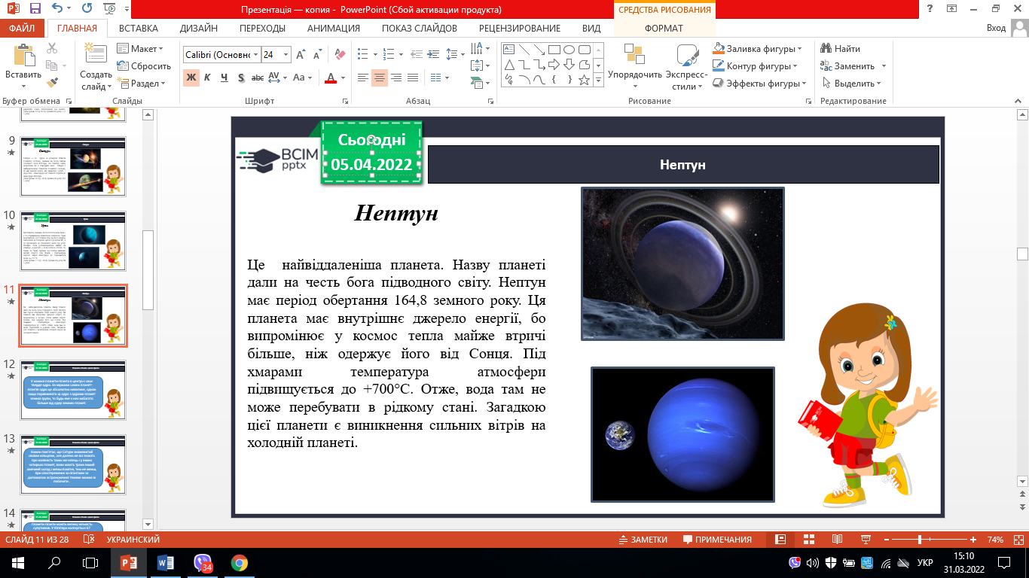

1. Планети гіганти: цікаві факти.

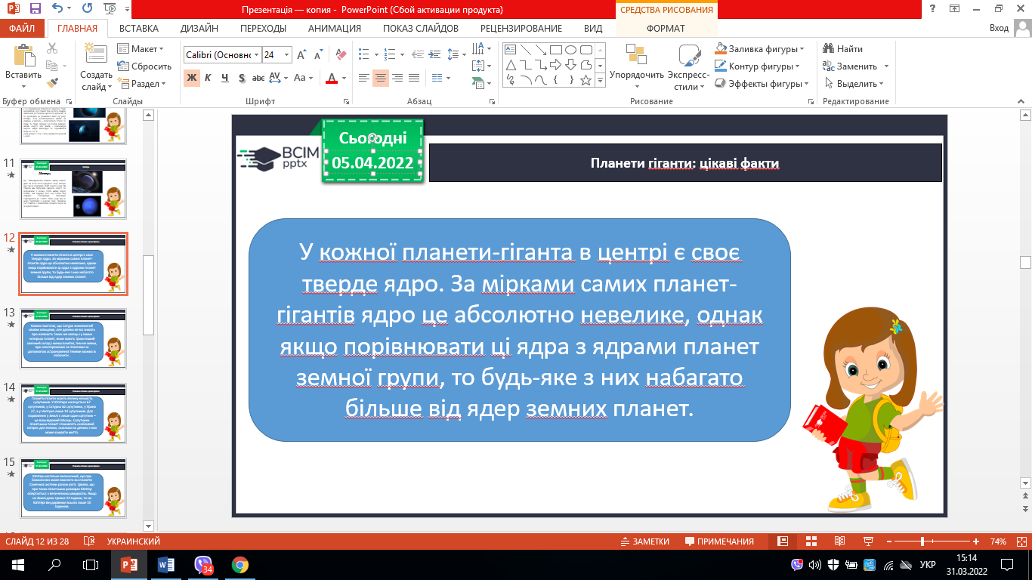 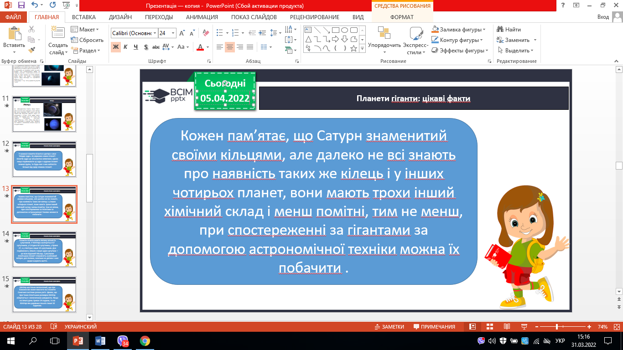

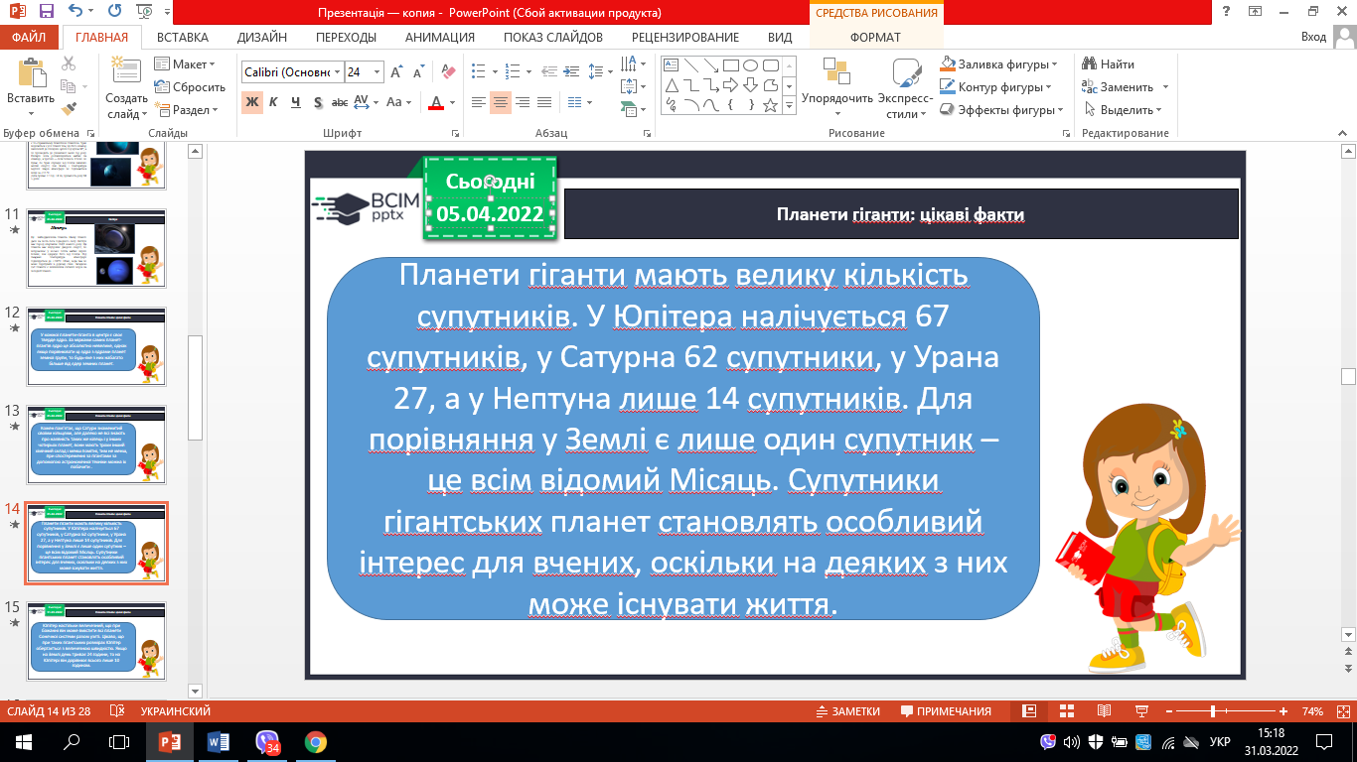 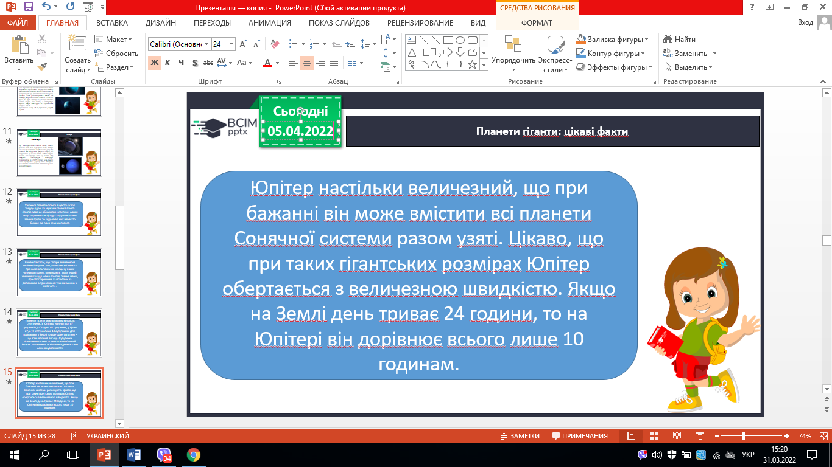

**ІІІ. Закріплення вивченого.**

1. Робота в зошитах.
2. Перевіряємо себе.

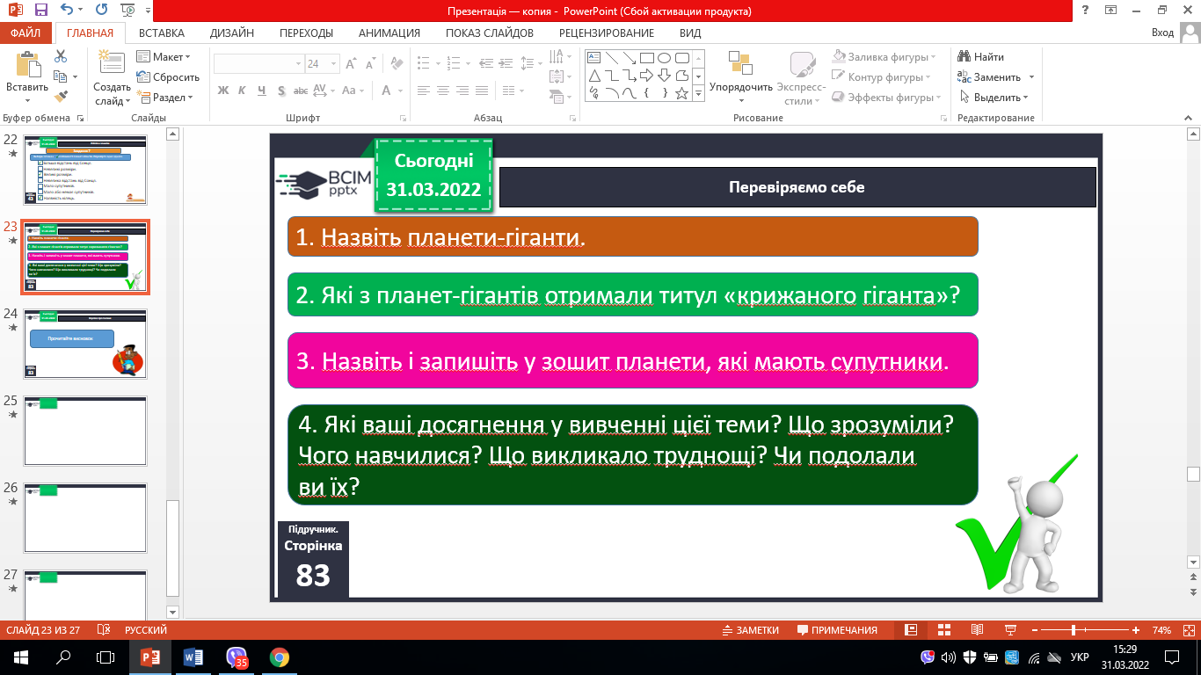

1. Коротко про головне.
2. Чи знаєте ви, що….

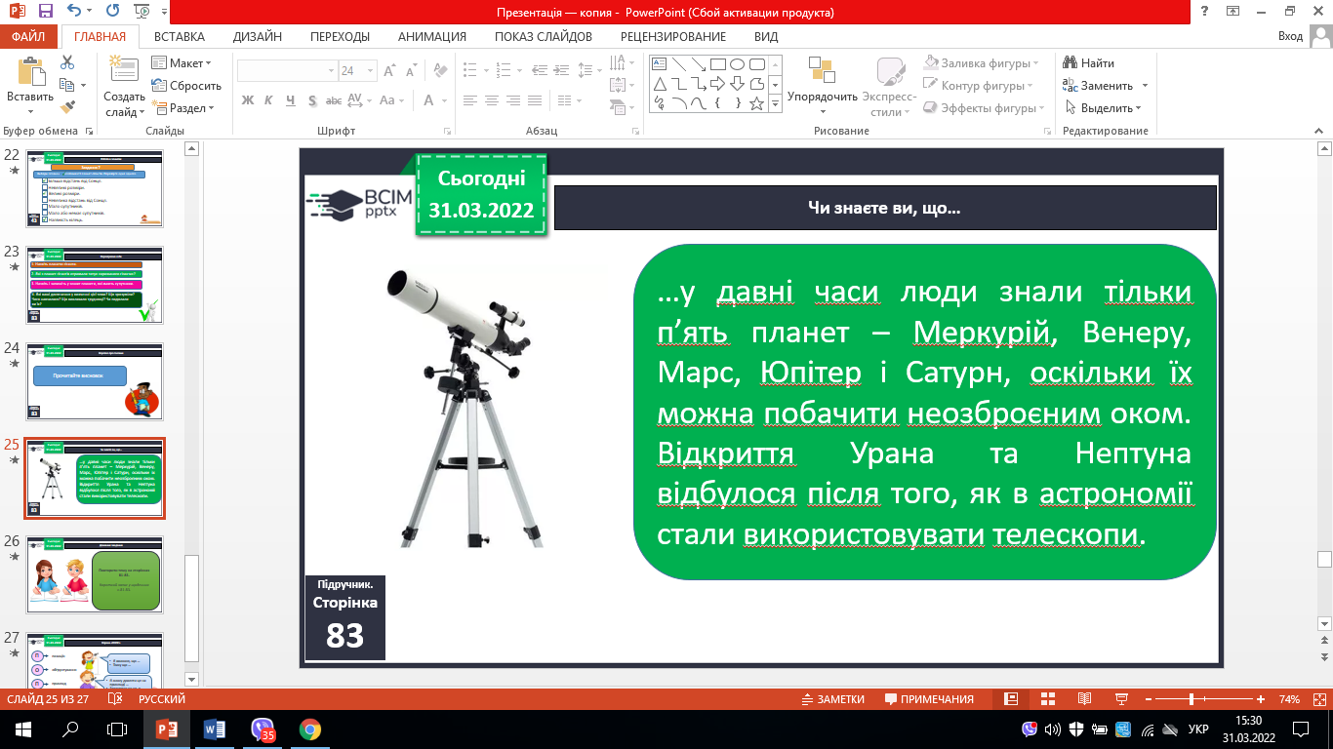

**ІV. Домашнє завдання.**

С. 81 – 83 (підр.), ст. 27 (зош.).

***Роботи надсилай на Human***